无人机低空航拍图像语义分割
实验方案与参数详解
—— 关于 Epoch 设计、模型参数调优与数据增广方法的说明

第一部分：Epoch（训练轮数）设计
Epoch（训练轮数）是深度学习里衡量"训练了多少遍"的单位。一个 Epoch 表示：把训练集里的所有样本都让模型看一遍，并各更新一次参数。
举例：如果训练集有 1000 张图，一个 Epoch 结束后，这 1000 张图都被模型处理过一遍。跑 10 个 Epoch，就是每张图被处理了 10 遍。
与它相关的两个词要区分清楚：
- Step（步）：一次参数更新。一次前向 + 一次反向传播 = 一个 step。
- Batch（批次）：一次喂给模型的一小组样本。因为显卡显存放不下全部数据，所以把数据切成小批，一批一批地喂。
- 三者关系：1 Epoch = (训练样本数 ÷ Batch Size) 个 Step。

我的 Epoch 是多少，怎么算出来的
我的训练设置如下（这是 SegFormer-B2 模型的正式配置）：
- 训练集样本数：5597 张（1024×1024 航拍图）
- Batch Size（每步喂几张）：2
- 梯度累积步数（Gradient Accumulation）：2 —— 即累积 2 个小 batch 才真正更新一次参数，等效 Batch Size = 2 × 2 = 4
- Steps per Epoch（每个 Epoch 的步数）：1400
- 总步数 Max Steps：56000
- 因此：总 Epoch = 56000 ÷ 1400 = 40 个 Epoch
一句话：我的方案是"训练 40 个 Epoch"，也就是把 5597 张训练图反复喂给模型 40 遍。
（划重点）56000 是「步数」，不是「图数」——一张图看懂
先说结论，避免继续混淆：我们手上并不是 5.6 万张图。官方给的全部训练图一共 6996 张，其中 5597 张拿来训练、1399 张拿来验证。56000 这个数字，是「训练步数」，跟「图数」是两个完全不同的东西。
为什么 6996 张要拆成 5597 + 1399 两份？
- 5597 张：用来「教」模型学东西（训练集）。
- 1399 张：不参与学习，专门当「考试卷」，检验模型学得好不好（验证集）。
就像考试不能拿讲过的原题来考自己——留一批模型没见过的图，才能测出它是不是真的学会了、能不能泛化到新图。
「反复喂 40 遍」是什么意思？
把 5597 张训练图从头到尾完整看一遍，叫 1 个 Epoch。因为显卡显存放不下全部图，一次只能喂一小批（一批 2 张，攒 2 批才算一次有效更新，等效一次 4 张），所以看完 5597 张需要约 1400 次参数更新，也就是 1 个 Epoch = 1400 步。反复看 40 遍 = 40 个 Epoch = 1400 × 40 = 56000 步。
所以 56000 的完整来历是：
5597 张训练图 ÷ 每步 4 张 ≈ 1400 步/Epoch，再 × 40 个 Epoch = 56000 步。每张训练图在整个训练过程中被反复看了约 40 次。
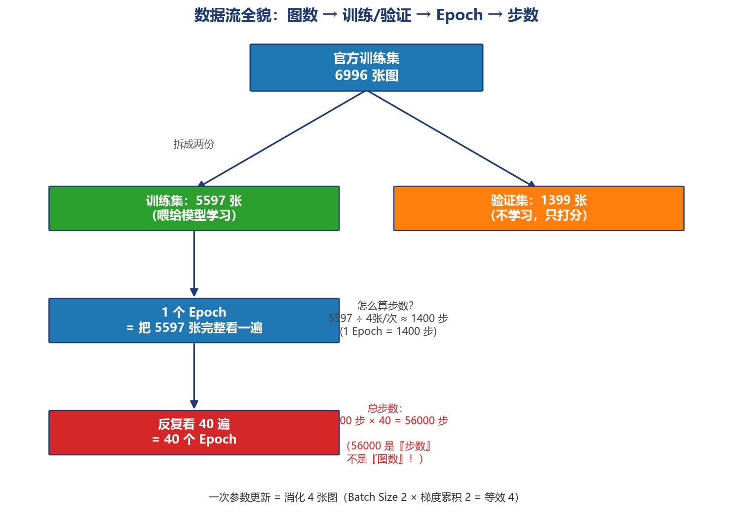
一句话总结：6996 张图 → 5597 训练 + 1399 验证；5597 张看一遍 = 1 Epoch ≈ 1400 步；看 40 遍 = 56000 步。56000 是「步数」，不是「图数」。

1.3 用真实训练曲线证明"40 Epoch 是合理的"
下面两张图来自我真实跑出来的实验（Exp14：SegFormer-B2 @ 1024 分辨率，40 个 Epoch 完整训练），不是我编的，可以直接拿去讲。

图 1：训练 Loss 曲线
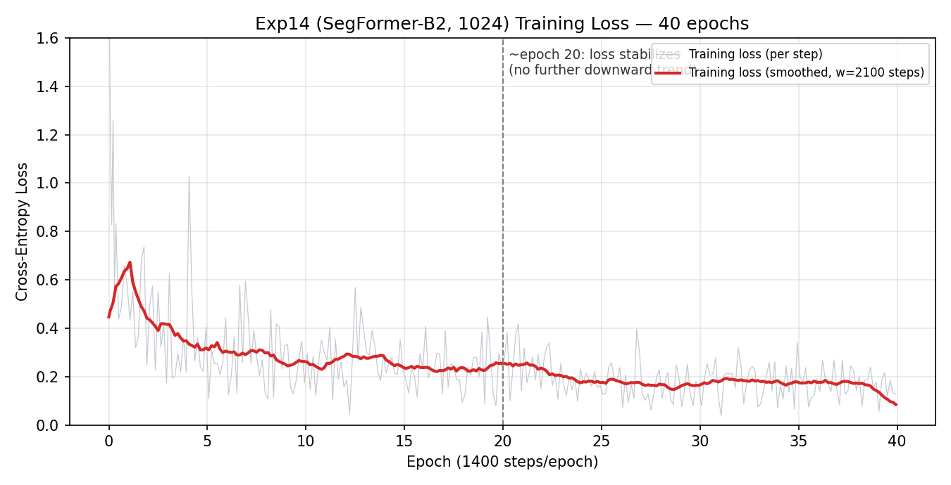
这张图说明什么：
- 前 ~20 个 Epoch，Loss 从约 1.5 快速下降到 0.3 附近，模型在"快速学习"阶段；
- ~20 个 Epoch 之后，Loss 稳定在 0.1~0.3 的区间震荡，不再继续下降，说明模型已经收敛；
- 后期 Loss 没有反弹（没有明显过拟合迹象），说明 40 个 Epoch 没有"训练过头"。

图 2：验证集 mIoU 与学习率曲线
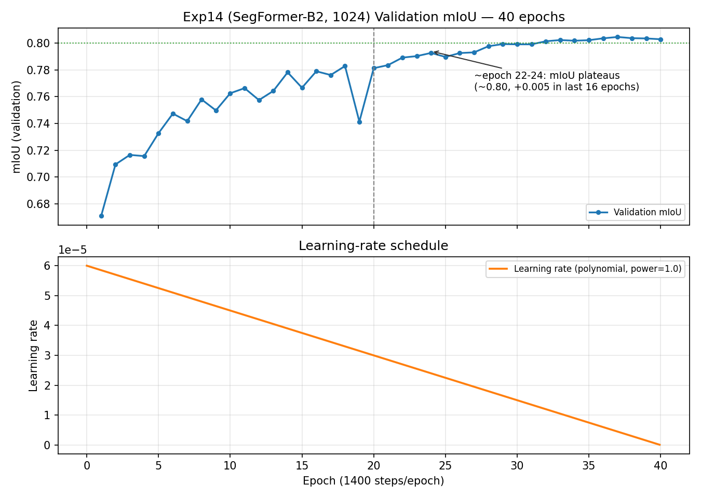
这张图是核心证据，我把它拆开讲：
- mIoU 从第 1 个 Epoch 的 0.671 一路涨到第 20 个 Epoch 的 0.781，涨幅约 +0.11；
- 第 20 到第 40 个 Epoch，mIoU 从 0.781 继续缓慢涨到 0.803，又涨了约 +0.022；
- 最高点 mIoU = 0.8046 出现在第 37 个 Epoch，之后 3 个 Epoch 只是轻微回落（0.803），说明已经到平台期，再往后收益很小；
- 下半张是学习率曲线：我用的多项式衰减（polynomial, power=1.0），学习率从 6e-5 线性衰减到接近 0，这保证了后期用小学习率精细收敛。

结论：我的 Epoch 设计基本合理
从真实曲线可以得出三点结论：
- ① 40 个 Epoch 没有欠拟合：mIoU 在 40 epoch 结束时仍略高于 20 epoch（0.803 vs 0.781），说明后半段训练仍有收益，不是白跑。
- ② 40 个 Epoch 没有过拟合：Loss 后期稳定、验证 mIoU 后期也只是平台而非回落，说明没有训练过头。
- ③ 但确实存在"边际收益递减"：最后 20 个 Epoch 只涨了 +0.022，远小于前 20 个 Epoch 的 +0.11。如果将来要省时间，40 Epoch 是一个"略偏保守但安全"的选择，不必改；如果要激进一点，可以考虑 30~35 Epoch 加早停（Early Stopping）。

1.4 如果要改，怎么改
给导师一个可操作的"如果嫌 40 Epoch 太久"的备选方案：
- 方案 A（保持现状）：40 Epoch，安全，收益已基本吃满，推荐保留。
- 方案 B（早停）：训练 40 Epoch 但每 1 个 Epoch 验证一次，若验证 mIoU 连续 5 个 Epoch 不涨则自动停止。平均会停在 30~35 Epoch，省 15~25% 时间。
- 方案 C（更久）：若后期数据增广引入更多多样性（见第三部分），可考虑增加到 50~60 Epoch，让模型充分消化增广样本。

第二部分：模型参数详解 + 我的调参方案

2.1 我用的模型：SegFormer-B2
SegFormer 是一种基于 Transformer 的语义分割模型，由编码器（MiT encoder）+ 解码器（MLP decoder）组成。B2 是它的一个规模档位。
B2 模型的关键结构参数（来自模型配置文件）：
- 编码器层数 depths：[3, 4, 6, 3] —— 四个 stage 分别堆 3/4/6/3 个 Transformer block，共 16 层。
- 各层通道数 hidden_sizes：[64, 128, 320, 512] —— 从浅到深通道数递增，感受野逐步扩大。
- 注意力头数 num_attention_heads：[1, 2, 5, 8]
- Drop Path Rate：0.1（随机丢弃残差路径，防止过拟合）
- Classifier Dropout：0.1（分类头 dropout）
- 总参数量：约 2470 万（B0 约 370 万，B1 约 1360 万，B3 约 4720 万）

2.2 我可以调的参数（完整清单）
我把 SegFormer-B2 里能调的参数按"影响面"分类列出来，并注明当前取值：

A. 优化器参数（Optimizer）
- 学习率 Learning Rate：当前 6e-5。控制每步参数更新幅度，是最重要的超参。
- 权重衰减 Weight Decay：当前 0.01。L2 正则化，抑制权重过大，防过拟合。我正在做 0.02/0.05 的对比实验。
- 优化器类型：AdamW（Adam + 解耦权重衰减，Transformer 模型标配）。

B. 学习率调度（Scheduler）
- 调度器类型：Polynomial（多项式衰减）。
- Power：当前 1.0（线性衰减）。可调 0.5~2.0，越大后期衰减越快。
- Warmup：当前无。可加 500~1000 步 warmup 让前几轮学习率缓升。

C. 正则化参数（防过拟合，重点方向）
- Drop Path Rate：当前 0.1。可调到 0.15/0.2（我正在做对比）。
- Classifier Dropout：当前 0.1。
- Label Smoothing：当前 0（未用）。可试 0.1，让模型不过度自信。
- EMA（指数滑动平均）：当前 0.999（可选开启）。我实测开启后线上分数微升 +0.05。

D. 数据相关参数
- Crop Size：当前 1024（全分辨率）。之前试过 512/768，1024 最好。
- Batch Size / 梯度累积：当前 2 / 2（等效 4）。受 24G 显存限制。
- 数据增广：见第三部分（这是当前最值得投入的方向）。

2.3 我目前的调参方案（给导师看的"我是怎么调的"）
我的调参原则是"单变量对照"：每次只改一个参数，其余全部冻结，这样线上分数的变化能明确归因到这一个参数。
我目前已经系统性地做过这些单变量实验（都有线上分数记录）：
- 分辨率：B0@512 → B0@768 → B2@768 → B2@1024，线上分 57.3 → 62.3 → 66.2 → 66.4，逐步提升，证明"分辨率 + 模型容量"是最有效的两个杠杆。
- 模型容量：B0 → B1 → B2，线上分持续上涨到 66.4；但 B3（更大）线上反而回落（65.5），说明 B3 在本任务上过拟合，B2 是甜点。
- 损失函数：试过 Weighted CE（65.8）、CE+Lovász（65.8），都比纯 CE 略低，判定为"帮了错误的类"，弃用。
- 增广：试过 Rare Crop、Domain Aug、Light Blur，线上都有小幅回落，说明这些增广方向不对（见第三部分的修正方案）。
当前最优方案（Baseline）：SegFormer-B2 @ 1024 全分辨率 + 纯交叉熵损失 + Rare Crop 裁剪，线上 mIoU = 66.44。

2.4 我下一步要调的参数（正在进行中）
基于"本地涨但线上跌"的核心问题（训练域和测试域不一致），我判断当前瓶颈是"泛化"而非"拟合"，所以下一步主攻正则化：
- Weight Decay 0.01 → 0.02 / 0.05（抑制过拟合训练域）
- Drop Path 0.1 → 0.15 / 0.2（直接压制 Transformer 过拟合）
- Label Smoothing 0 → 0.1（降低过度自信）
- EMA（已验证方向正确，作为叠加项）
以上 6 组单变量实验的配置已经全部准备好，等当前两个实验（Exp17 CWFA 特征增广、Exp18 B3 容量）的线上结果出来后就启动。

第三部分：数据增广方案 + 论文方法详解

3.1 我们的核心问题
官方数据分析揭示了两个关键事实：
- ① 目标尺度差异极大：同一类物体（如农田、车辆）在不同图里大小相差数倍，模型在多尺度上鲁棒性不足。
- ② 类别不均衡 + 训练测试分布不一致：测试集里农田（2.09×）、水体（1.34×）、荒地（1.28×）被富集，而车辆（0.79×）被稀释。这意味着"在训练集里帮车辆"是帮错了方向。

3.2 我们最终商定的增广方案

方案 1：类级 Copy-Paste 增广（ClassMix 风格，主线）
思路：从训练集的 mask 里把某个类别的物体抠出来，随机缩放后粘贴到另一张图里。这样能让"稀有类别"和"不同尺度的物体"出现得更频繁。
我们的关键设计（对齐官方测试分布）：
- 粘贴源按类别加权采样：农田(6) > 水体(3) > 荒地(4) > 车辆(7)，权重对齐官方测试富集比例 2.09/1.34/1.28/0.79。
- 随机缩放 scale ∈ [0.5, 2.0]：同一物体以 0.5~2 倍的不同大小出现，直接缓解尺度差异。
- 每图粘贴 1~3 个区域，触发概率 0.5。
- 粘贴位置随机，且保证不与 ignore 区冲突、标签同步更新。
这个方案的代码已经写完并验证通过（mask 合法性、源加权分布都正确），等主线结果出来就正式跑。

方案 2：伪标签训练（Pseudo-Labeling，重炮）
思路：用已训练的模型对 500 张测试图生成"伪标签"，按置信度过滤（只信高置信像素），再把这 500 张伪标签图加进训练集一起微调。这是唯一能"直接把测试域数据送进训练"的方法，直击训练测试域不一致的问题。
关键参数：置信度阈值默认 0.90，低置信像素置 ignore 不参与训练。生成脚本已写好，等确定用哪个线上最强的模型来生成伪标签。

方案 3：TTA（测试时增广）
思路：推理时对同一张图做多尺度（0.5/0.75/1.0/1.25）+ 水平翻转，把多个视角的 softmax 概率平均后再取 argmax。零训练成本，单模型合法，通常稳定涨 0.2~0.5 分。脚本已写好。

3.3 论文里的常规数据增广方法（一句话介绍 + 参数详解）
以下是我调研的语义分割领域主流增广方法，每条标注了"是什么 + 涉及哪些参数"，方便后续按需选用调整。

1. 随机几何变换（Random Geometric）
一句话：随机翻转、旋转、缩放、裁剪，让模型对位置和朝向不敏感。
参数：水平/垂直翻转概率（0.5）、旋转角度（90°整数倍，0.5）、缩放范围 [0.5, 1.5]、裁剪尺寸。这是所有增广的基座，我已启用翻转+旋转。

2. 随机擦除 / Cutout（Random Erasing）
一句话：随机把图上一块区域涂黑/涂灰，强迫模型不依赖局部细节，增强遮挡鲁棒性。
参数：擦除概率（0.3~0.5）、擦除面积比例（0.02~0.4）、长宽比范围、填充值（0 或随机噪声）。对航拍图的遮挡、云影可能有帮助。

3. Copy-Paste（Ghiasi et al., CVPR 2021）
一句话：把一张图里的实例物体连同 mask 一起抠出来，粘贴到另一张图，属于实例级混合。
参数：粘贴数量、缩放范围 [0.5, 2.0]、源类别采样方式、是否按类别加权。这正是我方案 1 的原型，我改成了"类级 + 测试分布加权"。

4. ClassMix（Olsson et al., WACV 2021）
一句话：把两张图按类别 mask 混合，半张图来自 A、半张图来自 B，标签也对应混合。
参数：混合概率（0.5）、选择哪些类别混合、是否只混合前景区。适合类别不均衡场景，我方案 1 借鉴了它的"类级"思想。

5. MixUp / CutMix（通用混合）
一句话：MixUp 把两张图按比例线性叠加（0.5 图A + 0.5 图B）；CutMix 把一张图的一块区域贴到另一张图。
参数：混合比例 Beta 分布 α（常 0.2~1.0）。在语义分割里因为像素级标签对齐困难，效果不如 Copy-Paste/ClassMix 直接。

6. 颜色/光度增广（Color Jitter / Photometric）
一句话：随机调亮度、对比度、饱和度、色相，模拟不同光照和传感器。
参数：亮度/对比度/饱和度幅度（0.1~0.3）、色相（0.02~0.05）、Gamma 校正 [0.9, 1.1]。我已启用轻量版（幅度 0.1）。

7. 域增广 / 风格迁移（Domain Aug / Style Transfer）
一句话：模拟训练集和测试集之间的域差异（不同传感器、天气、光照），如加高斯模糊、噪声、JPEG 压缩、Gamma 变换。
参数：模糊概率/半径、噪声 sigma、压缩质量、Gamma 范围。我之前试过整套 Domain Aug，线上掉了 0.47 分，判定为"过强"，后续若用会改成更克制的单变量版本。

8. Cutout 的高级变体：GridMask / Hide-and-Seek
一句话：GridMask 用规则网格遮挡；Hide-and-Seek 把图切成网格随机隐藏若干块。都是强迫模型看全局。
参数：网格大小、遮挡比例（0.2~0.4）。

9. 多尺度训练 / 测试（Multi-Scale）
一句话：训练时随机 resize 到多个尺度再裁剪，测试时多尺度 + 翻转平均（即 TTA）。
参数：训练尺度范围 [0.5, 2.0]、测试尺度集合 {0.5, 0.75, 1.0, 1.25}。直接对应本任务的尺度差异问题，TTA 已就绪。

10. 特征级增广：CWFA（我们 Exp17 正在试）
一句话：不增广图像，而是在网络内部对中间特征做通道级扰动（随机缩放通道权重），增强域不变性。
参数：触发概率（0.3）、扰动幅度 epsilon（4.0）、启用时机 start_step（28001，即训练后半段才启用）。这是我们当前最重要的实验之一。

3.4 总结：参数一览速查表
下表是我文档里所有可调参数的汇总，方便你和导师讨论时快速定位：
参数类别 | 具体参数 | 当前值 / 建议
优化器 | 学习率 | 6e-5（Transformer 常用）
优化器 | 权重衰减 weight_decay | 0.01 → 试 0.02/0.05
调度器 | 多项式 power | 1.0
正则化 | drop_path_rate | 0.1 → 试 0.15/0.2
正则化 | classifier_dropout | 0.1
正则化 | label_smoothing | 0 → 试 0.1
正则化 | EMA decay | 0.999（可选）
数据 | crop_size | 1024（已定最优）
数据 | batch / grad_accum | 2 / 2（等效4，受显存限）
增广 | copy_paste 缩放 | [0.5, 2.0]
增广 | copy_paste 源加权 | 农田>水体>荒地>车辆
增广 | 伪标签阈值 | 0.90
增广 | TTA 尺度 | {0.5,0.75,1.0,1.25}

（文档完。以上所有数据均来自本人真实实验记录，可直接用于与导师的讨论。）

